Prosedur Operasional Pembayaran Uang Panjar

Fungsi

Pelaku Operasional
No | Pelaku | Fungsi
1 | Bendahara Pengeluaran | Menyiapkan Surat Perintah Pembayaran Uang Panjar
2 | Pengguna Anggaran ( PA ) | Melakukan verifikasi Surat Perintah Pembayaran Uang Panjar
3

Prasyarat Kondisional
- Pagu dana uang panjar sudah diisikan di Modul APBD/DPA - DPA SKPD
- Data PPTK telah diisikan dengan benar di Modul APBD/DPA - PPTK
- Satu panjar hanya dapat diberikan ke satu DPA Kegiatan

Proses Operasional
Berikut adalah
- Pilih __Modul Belanja > Pembukuan Belanja > BKU Belanja Pilih tanggal periode, satuan kerja, sub unit bila ada * Pilih jenis transaksi Pembayaran Uang Panjar Untuk mencatatkan transaksi uang panjar yang telah dilakukan, tekan tombol  dan isikan data - data seperti tampak pada gambar berikut :
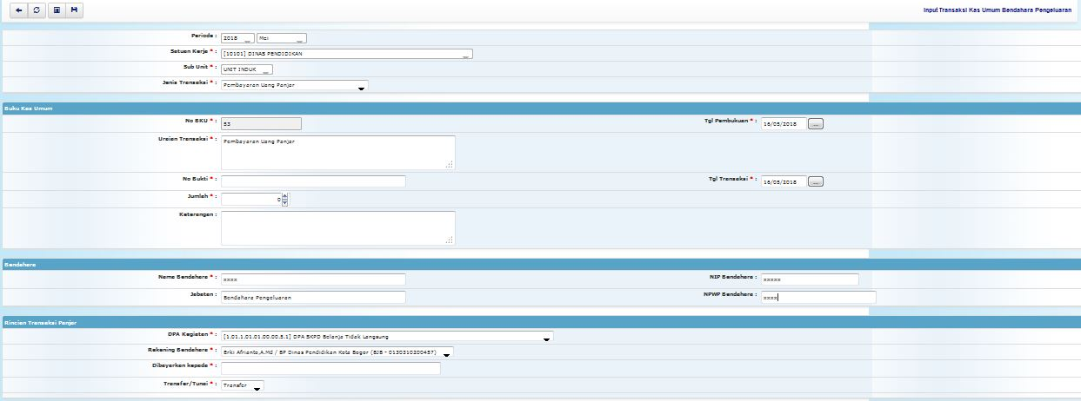imput_pembayaran_uang_panjar.jpg
- Pilih dan pastikan pemberian panjar ke DPA Kegiatan yang sesuai, jika DPA dipilih akan muncul nama PPTK kegiatan yang sesuai
- Setiap panjar dicatatkan no buktinya karena no bukti tersebut diperlukan untuk pertanggungjawaban uang panjar
- Simpan data, akan muncul gambar sebagai berikut :
- Untuk melakukan perubahan data terhadap panjar yang telah diberikan klik pada uraian transaksi, dan lakukan perubahan yang diperlukan kemudian simpan kembali.
Contoh Tampilan Dok. SPD adalah sebagai berikut:

